OGŁOSZENIE
Prezesa Agencji Oceny Technologii Medycznych i Taryfikacji z siedzibą w Warszawie przy ul. Przeskok 2 ogłasza nieograniczony przetarg ofertowy na sprzedaż samochodu osobowego SKODA SUPERB

- Przetarg ofertowy dotyczy samochodu osobowego: Skoda Superb, numer rejestracyjny WE296LP, numer nadwozia VIN: TMBAB73TXF9029717, rok produkcji 2014, silnik benzynowy, pojemność 1798,00 cm³, moc 160 KM 250 Nm. Liczba cylindrów/liczba zaworów: 4, rodzaj nadwozia – liftback 5 drzwiowy, liczba miejsc 5, klimatyzacja automatyczna dwustrefowa, kolor nadwozia Magnetic Brown, przebieg 204556 km, skrzynia biegów automatyczna 7-biegowa DSG, rodzaj napędu przedni (4x2).
WYPOSAŻENIE STANDARDOWE: Dywaniki gumowe, Pakiet Chrom, System Light Assist, Parasol, Schowek na okulary, fotel kierowcy regulowany w 4 kierunkach, fotel kierowcy i pasażera przód z regulacją elektroniczną i pamięcią 4 pozycji, dwa gniazda 12V, System bezkluczykowej obsługi samochodu - Kessy, kolumna kierownicy regulowana w 2 płaszczyznach, koło zapasowe dojazdowe, Tarcze kół aluminiowe 17”, poduszka powietrzna pasażera z możliwością odłączenia, poduszki powietrzne boczne, Reflektory bi-ksenonowe z funkcją adaptacji świateł AFS, siedzenia tylne dzielone asymetrycznie i składane, system Auto Start/Stop, Blokada mechanizmu różnicowego centralnego elektroniczna EDL, system kontroli trakcji ESC System przeciwkolizyjny Active City Stop (ACS), system monitorowania ciśnienia powietrza w oponach, System przeciwkolizyjny Active City Stop (ACS), Czujnik deszczu, Światła tylne LED, Podłokietnik przedni, zegar manualny w centralnej części, Końcówka układu wydechowego chromowana, Złącze "AUX", Czujniki parkowania – tył, Czujniki parkowania – przód, System DSR, Zestaw naprawczy opon, Wyświetlacz Maxi-DOT, System dystrybucji siły hamowania elektroniczny EBV, System p/poślizgowy MSR, Spryskiwacze szyby przedniej podgrzewane, Tempomat, System elektronicznej kontroli toru jazdy ESP, Wykończenie wnętrza elementami z drewna specjalnego, Siedzenia tylne podgrzewane, Immobilizer, Fotel pasażera z regulacją odcinka lędźwiowego, Fotel kierowcy z regulacją odcinka lędźwiowego, Antena radiowa podwójna, Zamek centralny zdalnie sterowany, Lusterko wewnętrzne ściemniane automatycznie, Głośniki 8 szt, Spryskiwacze reflektorów. Poduszka powietrzna kierowcy, ABS - system zapobiegający blokowaniu kół, ekran z systemem multimedialnym, poziom emisji spalin EURO5.

STAN TECHNICZNY POJAZDU:
NADWOZIE: w dobrym stanie technicznym, delikatne obtarcia widoczne na zdjęciach, zarysowany halogen dolny prawy przedni. Stan zużycia nadwozia odpowiada przebiegowi i czasowi użytkowania pojazdu.
WNĘTRZE NADWOZIA: kompletne, bez widocznych wad i usterek, utrzymane w czystości o stopniu zużycia odpowiadającemu przebiegowi i czasowi użytkowania pojazdu.
SILNIK: w bardzo dobrym stanie, pracuje równo i cicho. Zauważalny wyciek z pokrywy dolnej rozrządu oraz z okolicy turbosprężarki.
NAPRAWY W OSTATNIM CZASIE:
Luty 2024 r.
- Wymiana płynu chłodzącego, demontaż i montaż zbiorniczka wyrównawczego.
Wrzesień 2024 r.
- Wymiana tylnych klocków hamulcowych, diagnostyka silnika, wymieniony kolektor ssący geometria kół, wymiana piór wycieraczek.
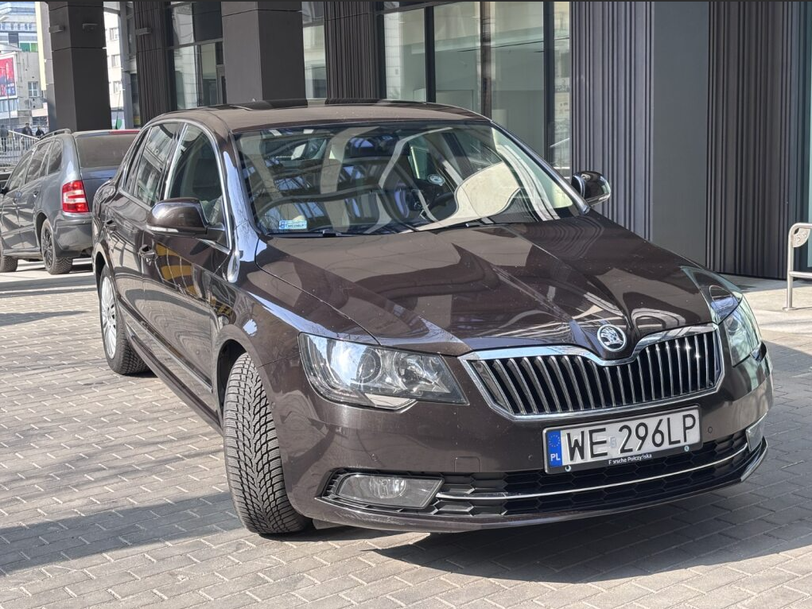
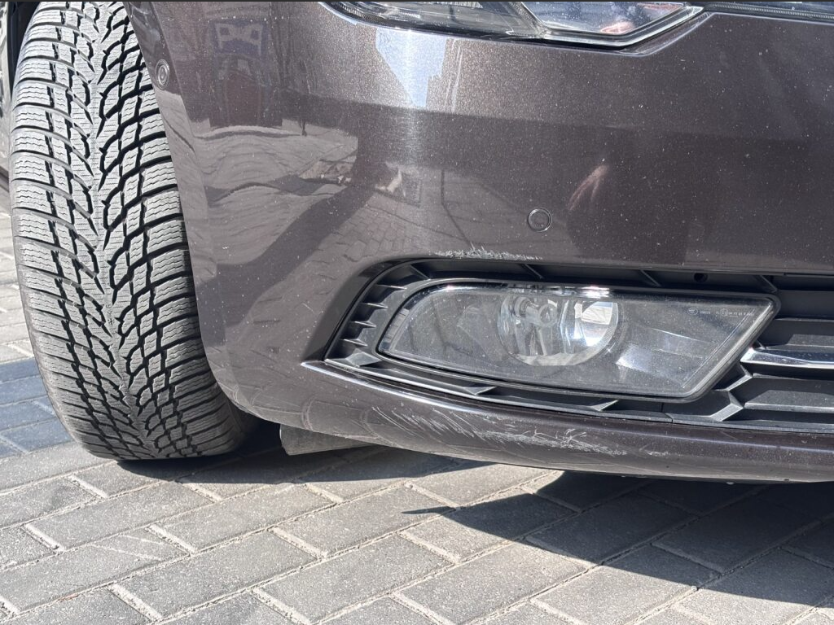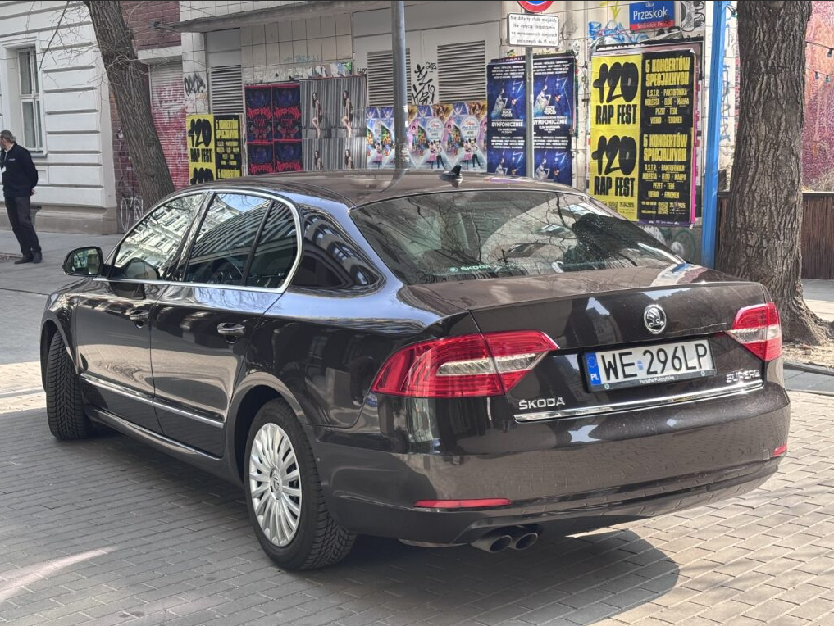
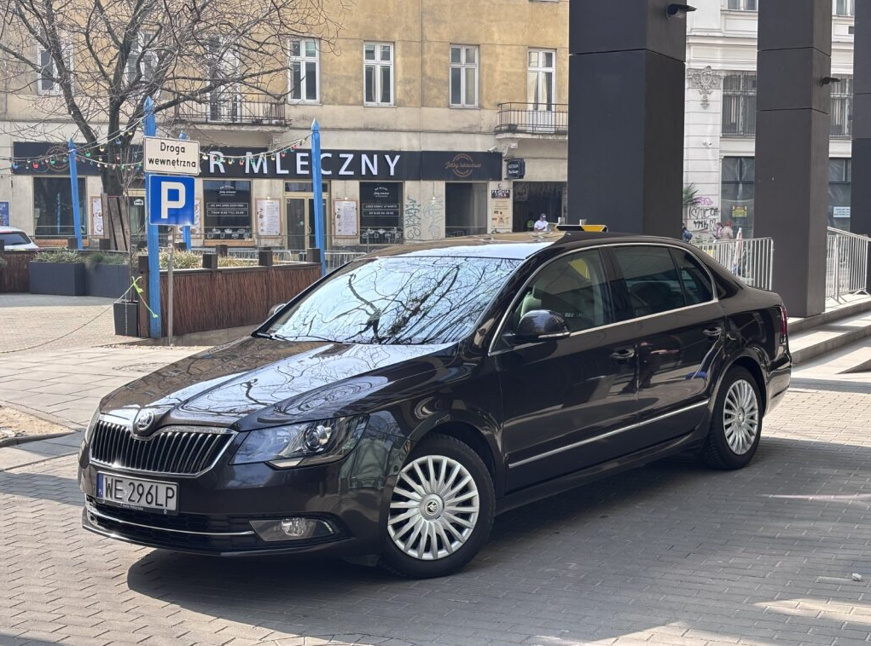
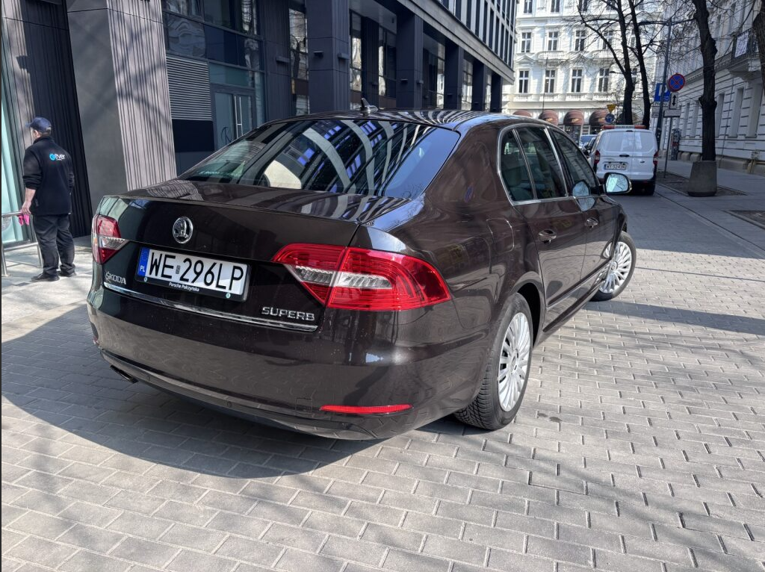
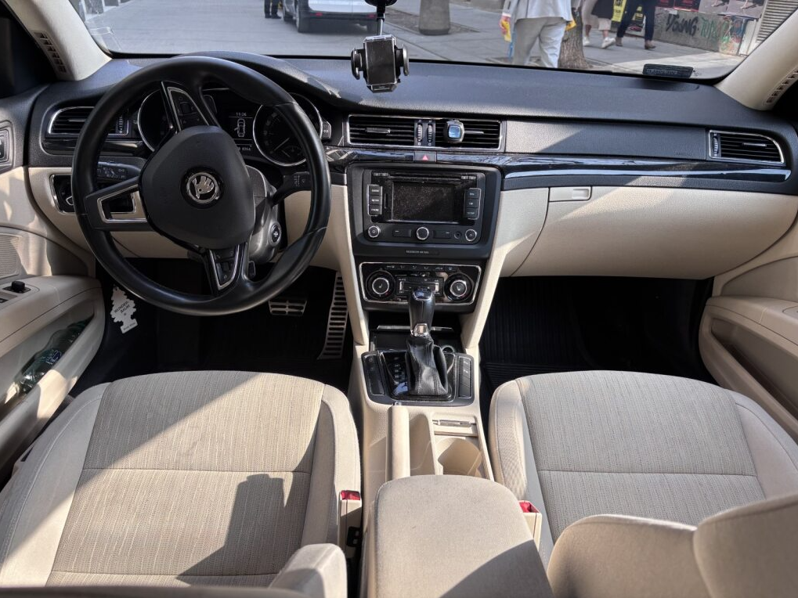
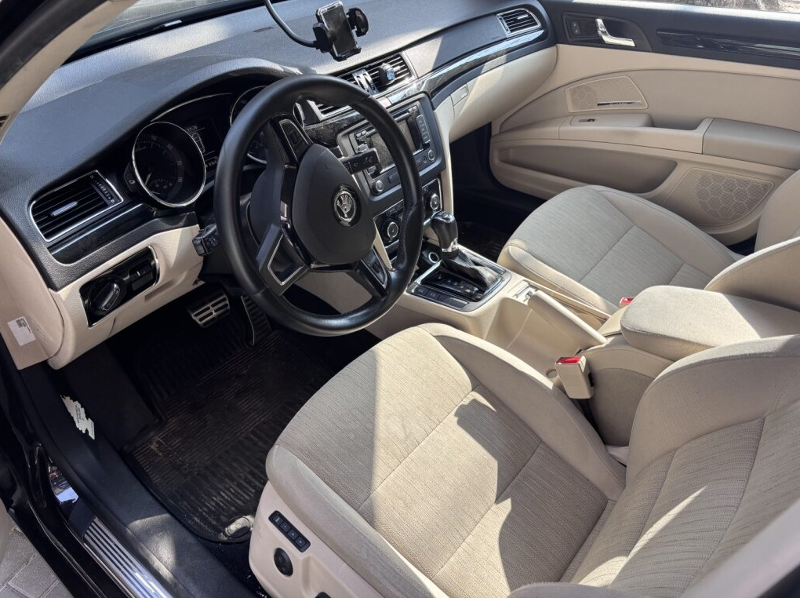

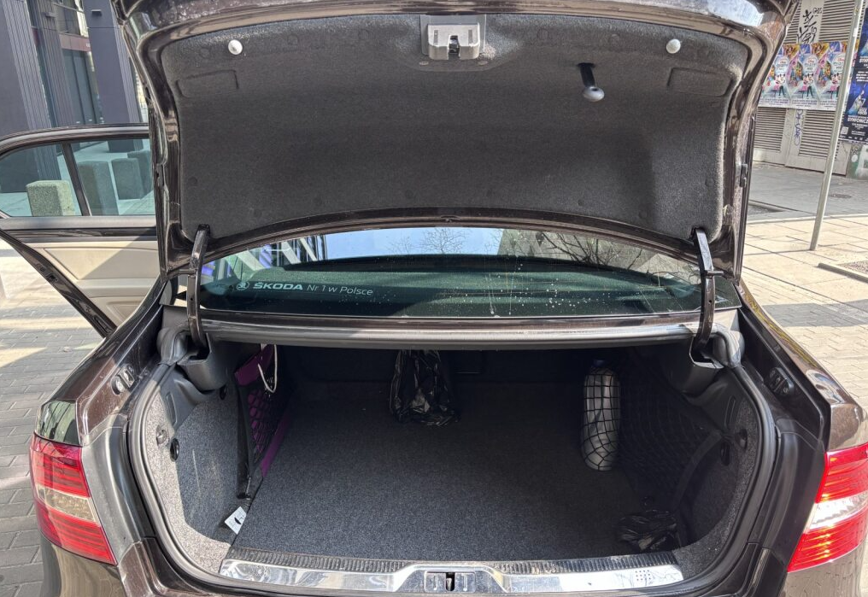
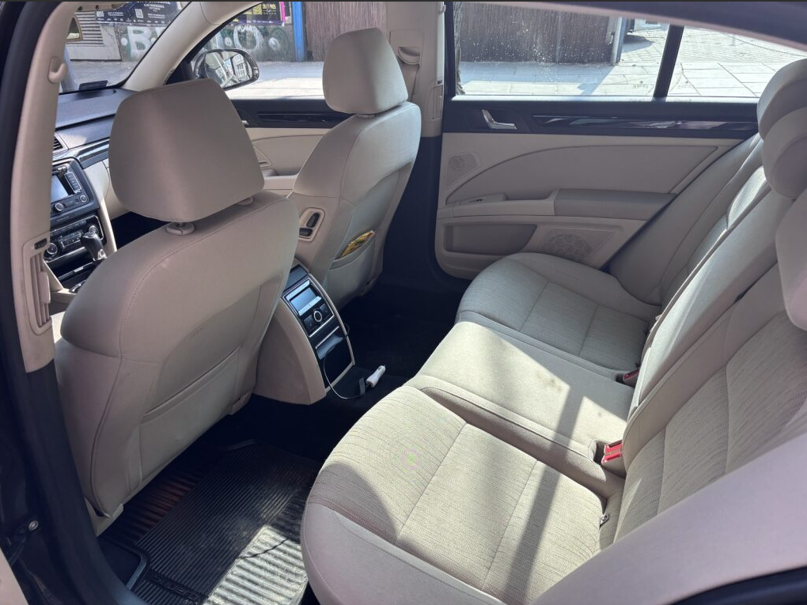

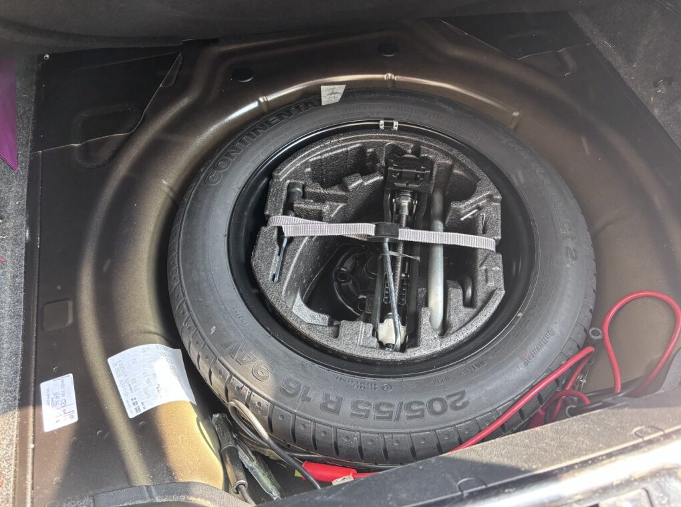
2. Samochód można oglądać w miejscu postoju w Warszawie przy ul. Przeskok 2 w dniach od 17 września 2025 r. do 30 września 2025 r., w godzinach od 10:00 do 14:00 po uprzednim uzgodnieniu terminu z Panem Patrykiem Makowskim tel. kom 459-580-193 lub Panem Dariuszem Rokickim, tel. kom. 668-822-964.
3. Sprzedający zakłada możliwość oględzin samochodu w serwisie na koszt kupującego po ówczesnym umówieniu się na wizytę.
4. Ceny wywoławcza samochodu – 26 320,00 zł brutto (słownie: dwadzieścia sześć tysięcy trzysta dwadzieścia zł 00/100).
5. Warunkiem przystąpienia do przetargu będzie wniesienie wadium w wysokości 10% ceny wywoławczej tj.: 2 630,00 zł (słownie: dwa tysiące sześćset trzydzieści zł 00/100),
w terminie do dnia 3 października 2025 r. do godz. 12:00.
Dowodem wniesienia wadium będzie pokwitowanie przelewu kwoty pieniężnej na rachunku Sprzedającego na konto bankowe:
BGK w Warszawie 29 1130 1017 0020 1234 2620 0005
z dopiskiem „Wadium - samochód” potwierdzone faktycznym wpływem środków na rachunek przed upływem terminu wnoszenia wadium.
6. Oferta złożona w przetargu powinna zawierać:
- nazwisko i imię lub nazwę firmę kupującego,
- adres zamieszkania oferenta bądź siedziby kupującego;
- marka, model oraz numer rejestracyjny przedmiotu przetargu;
- cenę oferowaną za przedmiot przetargu (oferowana cena nie może być niższa niż cena wywoławcza);
- oświadczenie kupującego, że zapoznał się ze stanem technicznym przedmiotu przetargu;
- dowód dokonania wpłaty wadium;
- numer rachunku bankowego, na który należy zwrócić wadium w przypadku niewybrania oferty.
7. Ofertę, w zapakowanej kopercie z dopiskiem „Oferta – kupno samochodu”, należy złożyć w siedzibie Sprzedającego w Warszawie, ul. Przeskok 2/ sekretariat 7 piętro do dnia 8 października 2025 r. do godz. 10:00.
8. Otwarcie ofert odbędzie się w dniu 8 października 2025 r. o godz. 10:30.
Nie przewiduje się przeprowadzania jawnej sesji otwarcia ofert z udziałem kupujących, jak też transmitowania sesji otwarcia za pośrednictwem elektronicznych narzędzi do przekazu wideo on – line.
9. Komisja przetargowa niezwłocznie po otwarciu ofert sprawdzi, czy oferenci wnieśli wadium w należytej wysokości.
10. Wadium złożone przez oferentów, których oferty nie zostały wybrane lub zostały odrzucone, zostanie zwrócone niezwłocznie po dokonaniu wyboru oferty.
11. Wadium nie podlega zwrotowi w przypadku, gdy uczestnik przetargu, który wygrał przetarg, uchyli się od zawarcia umowy lub w sytuacji, gdy nie dokona zapłaty ceny nabycia w terminie, o którym mowa w pkt 17 Ogłoszenia.
12. Kupujący jest związany treścią oferty przez okres 30 dni. Bieg terminu związania ofertą rozpoczyna się wraz z upływem terminu składania ofert.
13. Kupującym zostaje oferent, który zaoferował najwyższą cenę nabycia samochodu spośród złożonych ofert.
14. Organizatorowi przetargu przysługuje prawo zamknięcia przetargu bez wybrania którejkolwiek z ofert, bez podania przyczyny.
15. W przypadku, gdy uczestnicy przetargu zaoferują taką samą cenę, Kupującym zostaje ten, który złożył ofertę jako pierwszy.
16.Sprzedający zastrzega sobie możliwość zmiany lub odwołania warunków przetargu.
17.Niezwłocznie po wyborze najkorzystniejszej oferty, Sprzedający poinformuje Kupującego o terminie zawarcia umowy.
18.Kupujący zobowiązany jest do zapłaty ceny nabycia w ciągu 7 dni od dnia wystawienia przez Sprzedającego dokumentu sprzedaży.
19. Wadium złożone przez Kupującego zostanie zaliczone na poczet ceny.
20.Wydanie samochodu nastąpi niezwłocznie po otrzymaniu przez Sprzedającego ceny nabycia, pomniejszonej o wpłacone wadium oraz podpisaniu protokołu wydania przedmiotu sprzedaży.
21. Sprzedający nie udziela gwarancji na stan samochodu objętego przetargiem ani nie odpowiada za wady ukryte.

W załączeniu:

